
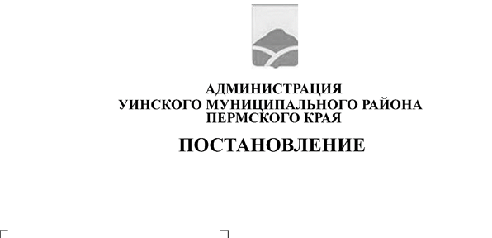
28.07.2025 259-01-01-02-176
Об определении части территории для реализации инициативного проекта «Устройство площадки с уличными тренажёрами по ул. 8 Марта в с. Уинское»

В соответствии с ч.1 ст. 26.1 Федерального закона от 06.10.2003 № 131-ФЗ «Об общих принципах организации местного самоуправления в Российской Федерации», Решением Думы Уинского муниципального округа Пермского края от 30.06.2021 № 233 «Об утверждении Порядка определения части территории Уинского муниципального округа, на которой могут реализовываться инициативные проекты», рассмотрев заявление об определении части территории для реализации инициативного проекта, представленное инициативной группой, администрация Уинского муниципального округа Пермского края
ПОСТАНОВЛЯЕТ:
1. Определить часть территории Уинского муниципального округа Пермского края для реализации инициативного проекта «Устройство площадки с уличными тренажёрами по ул. 8 Марта в с. Уинское» - в границах: Пермский край, Уинский район, с. Уинское, ул.8 Марта.
2. Настоящее постановление вступает в силу со дня размещения в сетевом издании - официальном сайте администрации Уинского муниципального округа Пермского края (http://uinsk.ru).
3. Контроль за исполнением постановления оставляю за собой.

Глава муниципального округа –
глава администрации Уинского
муниципального округа А.Н. Зелёнкин

